**MANUAL DE USUARIO**

**TAXATION SMART**

**EMISIÓN DE RECIBO**

**TABLA DE CONTENIDO**

**Pág.**

EMISIÓN DE RECIBO 3

1. Recibo 3

1.1. Acceso a la opción 3

1.2. Funcionalidad 4

**MANUAL DE USUARIO – EMISIÓN DE RECIBO**

**INFORMATICA Y TRIBUTOS S.A.S**

Todos los derechos reservados. Ninguna parte de esta obra puede ser reproducida de ninguna forma o por cualquier medio - gráfico, electrónico mecánico, incluyendo fotocopias, grabación o almacenamiento de información y sistemas de recuperación de información - sin la autorización por escrito de la editorial.

Los productos que se mencionan en este documento pueden ser marcas comerciales y/o marcas registradas de sus respectivos propietarios. El editor y el autor no pretenden estas marcas.

Si bien todas las precauciones se han tomado en la preparación de este documento, el editor y el autor no asumen responsabilidad alguna por errores u omisiones, ni de daños que resulten del uso de la información contenida en este documento o del uso de programas y código fuente que pueden que lo acompañen. En ningún caso, el editor y el autor serán responsables de ninguna pérdida de beneficios o cualquier otro daño comercial causado o presuntamente causado directa o indirectamente por este documento.

# EMISIÓN DE RECIBO

A continuación, el presente manual busca proporcionar una guía clara y específica para asegurar el funcionamiento óptimo y el desarrollo eficiente de las actividades de la emisión de recibo en el portal ciudadano.

## Recibo

## Acceso a la opción

Para acceder al portal ciudadano, clic [aquí](https://cucuta.taxationsmart.co/ords/f?p=150000:1:892476421091:::1:F_CDGO_CLNTE:54001).

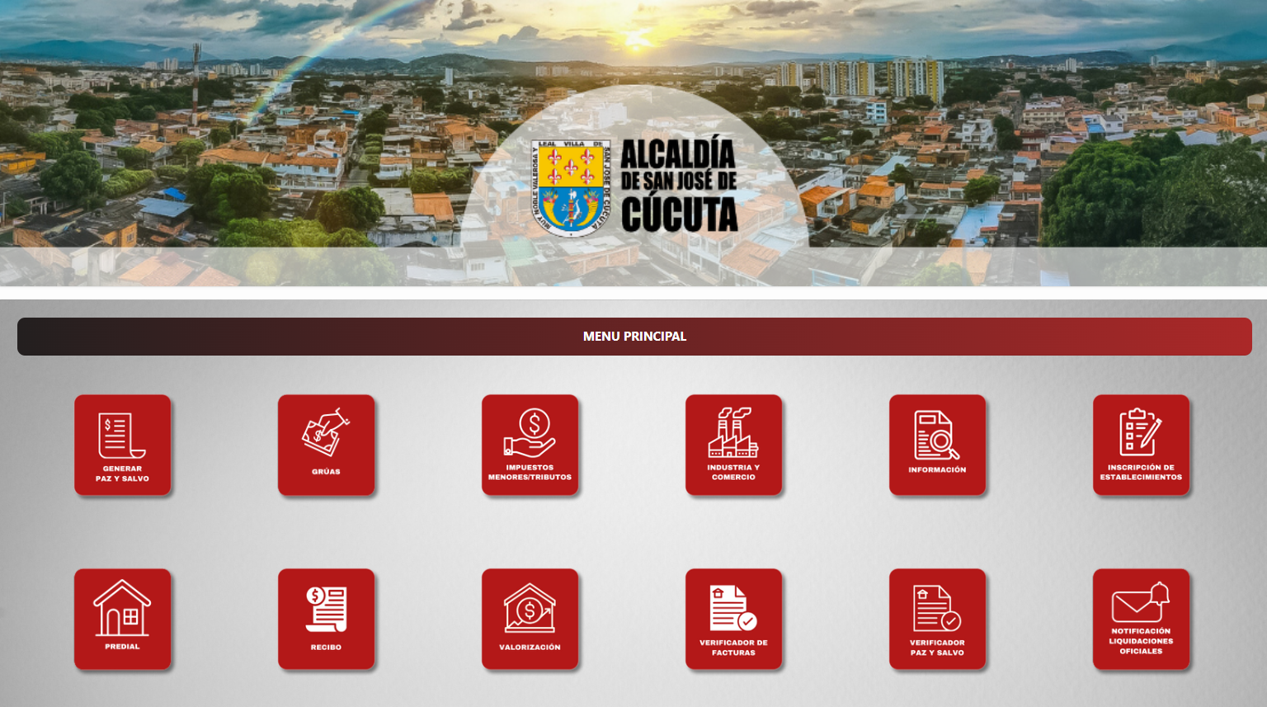

*Imagen 1 – Portal Ciudadano*

## Funcionalidad

Para generar un recibo se debe seguir los siguientes pasos:

Clic opción: **‘Recibo’.**

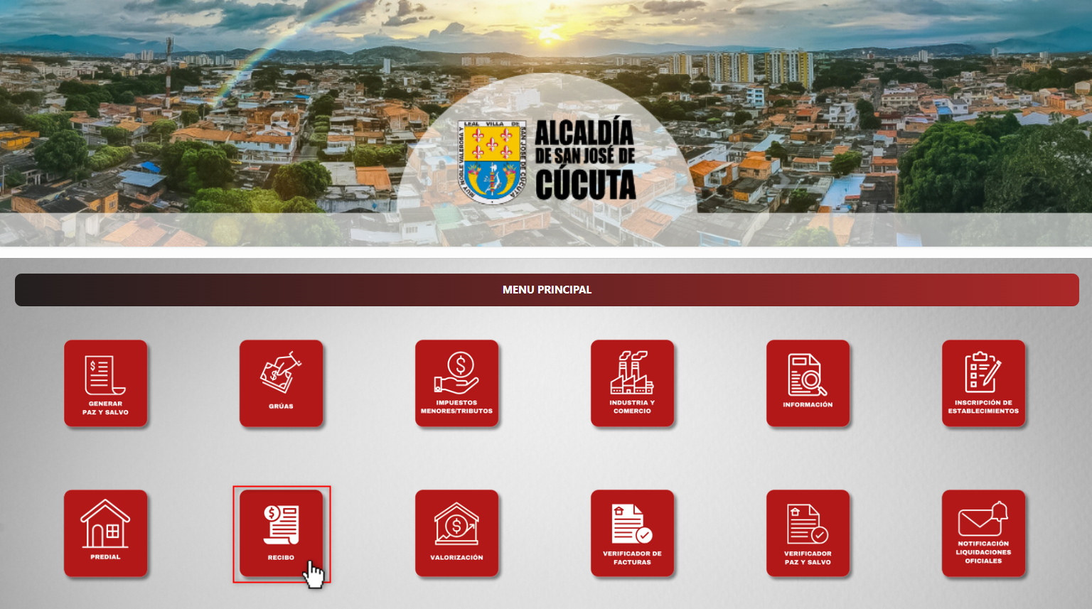

*Imagen 2 – Recibo*

A continuación, se visualizan la siguiente pantalla:

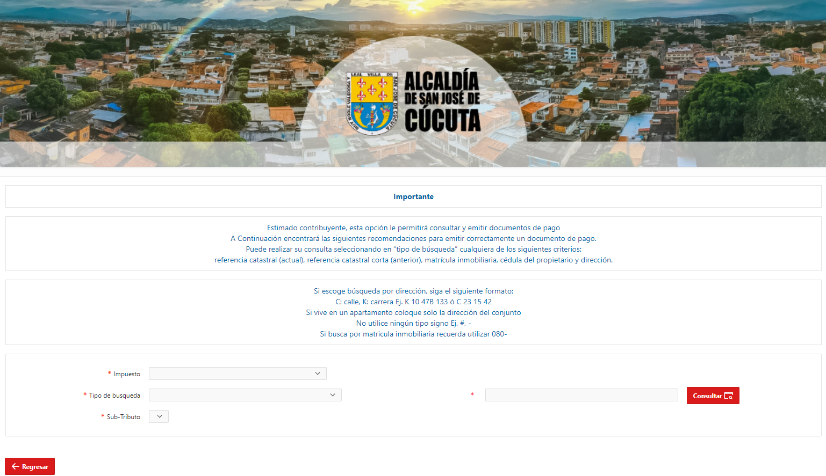

*Imagen 3 – Campos de Consulta.*

1. Clic  seleccionar **Impuesto.**
2. Clic  seleccionar **Tipo de búsqueda.**
3. Clic  seleccionar **Sub-Tributo.**
4. Ingresar **Referencia Catastral o Identificación (NIT).**
5. Clic 

*Imagen 4 – Ingresar Datos.*

***Nota: El Tipo de Búsqueda puede variar dependiendo del impuesto, en el caso de realizar la búsqueda para el impuesto de INDUSTRIA Y COMERCIO el ítem del paso 4 se llamaría Identificación.***

A continuación, se visualizan las vigencias con saldo pendiente:

* + - 1. Clic  seleccionar **Vigencia.**
      2. Clic 

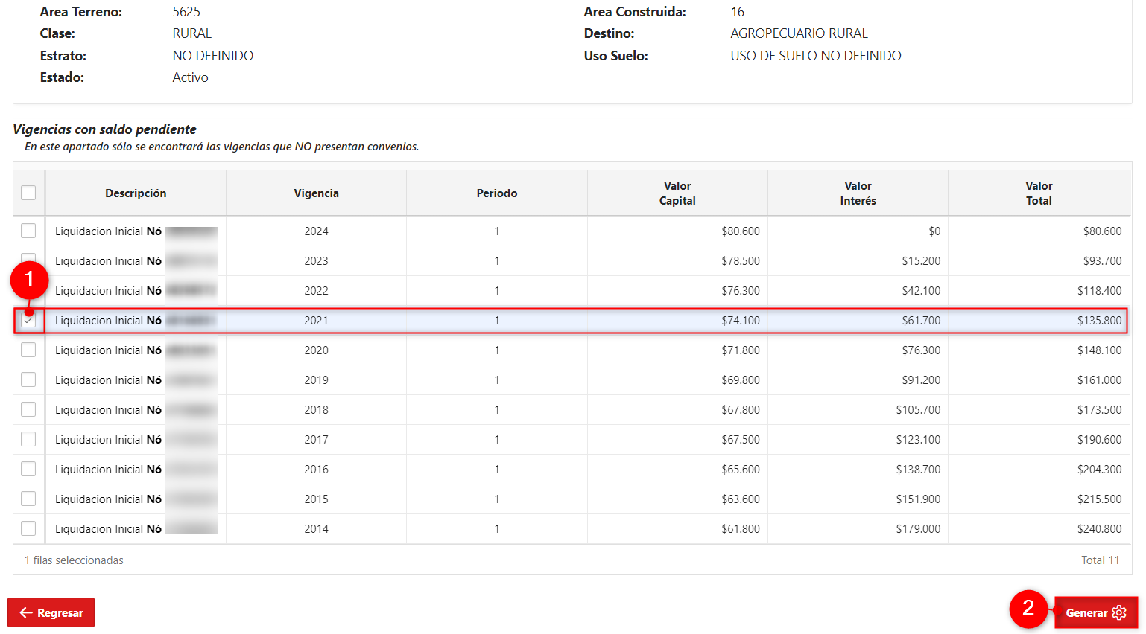

*Imagen 5 – Generar*

***Nota: Se puede seleccionar una o más vigencias o todas las vigencias con saldo pendiente.***

Se despliega ventana **Deuda Proyectada,** seguir los siguientes pasos para imprimir:

* + - 1. Clic  seleccionar **Fecha límite de pago.**
      2. Clic .

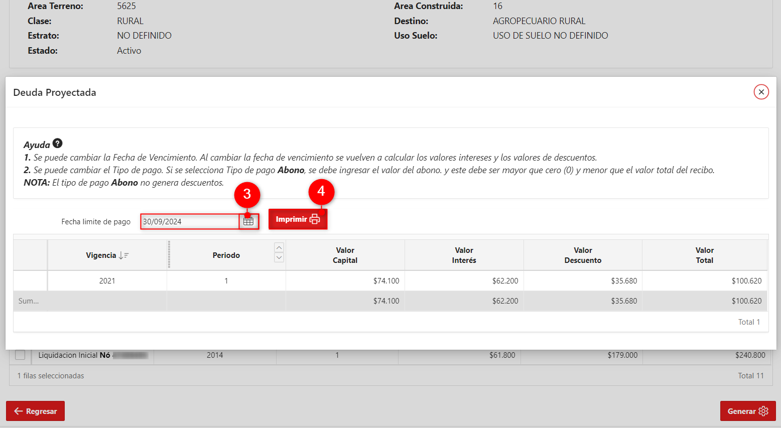

*Imagen 6 – Deuda Proyectada: Imprimir Recibo.*

A continuación, se visualiza el recibo descargado en PDF: 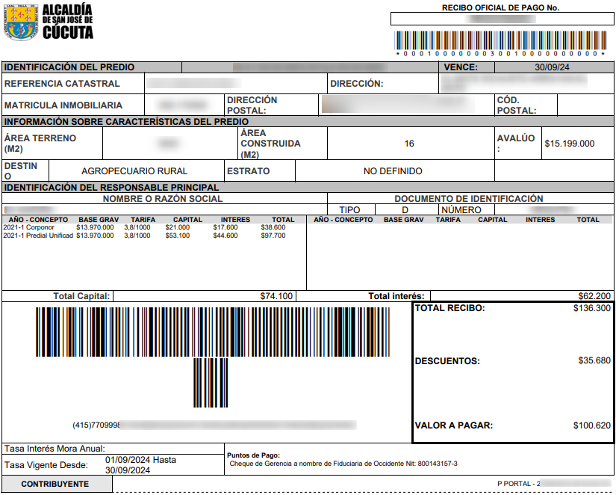

*Imagen 7 – Recibo Descargado.*